

შპს ,,ტოიოტა ცენტრი თბილისი’’

ნარჩენების აღდგენის და 10 ტონაზე მეტი სახიფათო ნარჩენის დროებითი შენახვის
ობიექტის ექსპლუატაციის

არატექნიკური რეზიუმე

ქ. თბილისი, 2021 წელი
სარჩევი
1. შესავალი 3
2. ორგანიზაციის დასახელება და იურიდიული მისამართი, რომელიც მონაწილეობდა გზშ ანგარიშის მომზადებაში 5
3. ობიექტის აღწერა 6
4. მიმდინარე საქმიანობის ტექნოლოგიური ციკლის აღწერა 12
5. დანართი 1 - ობიექტის განთავსების ტერიტორიის საკადასტრო ნახაზი 15
6. დანართი 2 - საწარმოო ობიექტის ორთო ფოტო 16
7. დანართი 3 - ევაკუაციის გეგმა 17
8. დანართი 4 - საწარმოო ობიექტის გენ. გეგმა ექსპლიკაციით 18
9. დანართი 5 - ამონაწერი სამეწარმეო რეესტრიდან 20
10. დანართი 6 - ნარჩენების გეგმის შეთანხმების დამადასტურებელი წერილი 21

შესავალი
შპს ,,ტოიოტა ცენტრი თბილისი’’-ს ეკოლოგიურ აუდიტს დაქვემდებარებული საწარმოო ობიექტი, რომელიც ახორციელებს მისი ძირითადი საქმიანობის პროცესში წარმოქმნილი ნარჩენების (ნამუშევარი ზეთები) ენერგიის წყაროდ (სითბო) აღდგენას და აღნიშნული სახიფათო ნარჩენის, რომლის რაოდენობა აღემატება 10 ტონას, ობიექტზე დროებით განთავსებას, მდებარეობს ქ. თბილისში, აღმაშენებლის ხეივანი მე-20 კმ-ზე.
შპს ,,ტოიოტა ცენტრი თბილისი’’ ახორციელებს საქართველოში იმპორტირებული „ტოიოტას“ მარკის ავტომობილების, ასევე ავტომობილების ნაწილების გაყიდვას და ავტომობილების ტექნიკურ მომსახურებას, მათ შორის ზეთის შეცვლას.
კომპანიის ხელმძღვანელობა, განსაკუთრებულ ყურადღებას უთმობს მისი საქმიანობის გარემოს დაცვით პოლიტიკას და ბუნებრივი რესურსების რაციონალურად გამოყენებას.
კომპანიამ, გარემოსდაცვითი პოლიტიკის ფარგლებში მიიღო გადაწყვეტილება, ობიექტზე დაგროვილი ავტომობილების ნამუშევარი ზეთების ამავე ობიექტის გათბობის საშუალებად გამოყენების შესახებ და ტოიოტას ცენტრში განთავსდა ამერიკული წარმოების ,,CLEAR BURN’’-ის მოდელის წყალგამათბობელი სისტემები, რომელშიც საწვავად გამოყენებულია ნამუშევარი ზეთები.
შპს ,,ტოიოტა ცენტრი თბილისმა’’ ნამუშევარი ზეთების გათბობის საშუალებად გამოყენება (ნარჩენების აღდგენა) დაიწყო 2015 წლის პირველ ივნისამდე. ამიტომ, ზემოაღნიშნული საქმიანობა ,,ეკოლოგიური აუდიტის ანგარიშის შედგენისა და მიმდინარე საქმიანობის გაგრძელების შესახებ გადაწყვეტილების მიღების წესების დამტკიცების თაობაზე’’ საქართველოს გარემოს დაცვისა და სოფლის მეურნეობის მინისტრის 2018 წლის 11 ოქტომბრის №2-827 ბრძანების მე-2 მუხლის თანახმად დაექვემდებარა ეკოლოგიური აუდიტის ანგარიშის მომზადებასა და მიმდინარე საქმიანობის გაგრძელების შესახებ სამინისტროს გადაწყვეტილების მიღებას.
საქართველოს გარემოს დაცვისა და სოფლის მეურნეობის მინისტრის 2019 წლის 20 დეკემბრის #2-1238 ბრძანების შესაბამისად გაიცა მიმდინარე საქმიანობის გაგრძელების გადაწყვეტილება #6 (30.10.2019).
კომპანიამ, უზრუნველყო აღნიშნული გადაწყვეტილებით გათვალისწინებული გეგმა-გრაფიკით დადგენილი პირობების შესრულება, რომელიც დასტურდება სამინისტროსა და კომპანიას შორის მიმოწერით. შესაბამისად, საქართველოს კანონის „გარემოსდაცვითი შეფასების კოდექსი“-ს 47-ე მუხლის მე-15 პუნქტის შესაბამისად კომპანია უფლებამოსილია სამინისტროს წარუდგინოს გზშ და ყველა საჭირო, კანონით მოთხოვნილი დოკუმენტაცია და მიმართოს გარემოსდაცვითი გადაწყვეტილების მისაღებად.
მოქმედი კანონმდებლობის შესაბამისად, გზშ ანგარიშში განხილულია გარემოს არსებული მდგომარეობის ანალიზი, რაც გულისხმობს მიმდინარე საქმიანობის განხორციელების პროცესში, აღნიშნული საქმიანობის პირდაპირი და არაპირდაპირი ზემოქმედების გამოვლენას, აღწერას და შედეგების შესწავლას: ადამიანის საცხოვრებელ გარემოსა და მის ჯანმრთელობაზე, მცენარეულ საფარსა და ცხოველთა სამყაროზე, ბუნებრივ და სახეცვლილ ეკოსისტემებზე, ლანდშაფტებზე, ჰაერზე, წყალზე, ნიადაგზე, კლიმატზე, ისტორიულ ძეგლებსა და კულტურულ ფასეულობებზე, სოციალურ-ეკონომიკურ ფაქტორებზე, გეოლოგიური და ჰიდროლოგიური გარემოს არსებული სიტუაციის შეფასებაზე და მოსალოდნელ რისკებზე და მოიცავს შემდეგს:
- საქმიანობით გამოწვეული ზემოქმედების წყაროების, სახეებისა და ობიექტების დადგენას;
- გარემოს მდგომარეობის რაოდენობრივი და ხარისხობრივი მახასიათებლების ცვლილებების პროგნოზს;
- მიმდინარე საქმიანობის განხორციელებისას შესაძლო ავარიული სიტუაციების ალბათობის განსაზღვრას და რისკების ანალიზს, მოსალოდნელი შედეგების შეფასებას და ავარიულ სიტუაციაზე რეაგირების გეგმებს;
- გარემოზე და ადამიანის ჯანმრთელობაზე უარყოფითი ზემოქმედების პრევენციისა და შემცირების გზებს, საჭიროების შემთხვევაში, საკომპენსაციო ღონისძიებების განსაზღვრასა და შესაბამისი გეგმების შემუშავებას;
- გარემოს შესაბამის კომპონენტებზე ზემოქმედების სახეების (პირდაპირი, არაპირდაპირი, კუმულაციური და სხვ.) კონტროლისა და მონიტორინგის მეთოდების დადგენას;
- საქმიანობის განხორციელების ადგილზე არსებული სოციალურ-ეკონომიკური მდგომარეობის ანალიზს;
- გარემოში შესაძლო ემისიების სახეობებისა და რაოდენობის დადგენას;
- საქმიანობის განხორციელების პროცესში წარმოქმნილი ნარჩენების რაოდენობისა და მახასიათებლების განსაზღვრას და მათი შემდგომი მართვის ღონისძიებებს;
- მიმდინარე საქმიანობის ტექნოლოგიური ციკლის აღწერას (მათ შორის – არსებული დანადგარების საპასპორტო მონაცემებს ასეთის არსებობის შემთხვევაში);
- საქმიანობის მიმდინარეობისა და შემდგომი განხორციელების ეტაპებისათვის გარემოსდაცვითი მონიტორინგის გეგმების შემუშავებას, სადაც გათვალისწინებულია თვითმონიტორინგის პროგრამა;
- მიმდინარე საქმიანობის შეწყვეტის შემთხვევაში, საქმიანობის დაწყებამდე გარემოს პირვანდელ მდგომარეობასთან აღდგენის ღონისძიებებს და მათი განხორციელების გეგმას;
- ორგანიზაციების დასახელებას და იურიდიულ მისამართს, რომლებიც მონაწილეობდნენ გზშ ანგარიშის მომზადებაში;
- მიმდინარე საქმიანობის განხორციელების ადგილის GIS (გეოინფორმაციული სისტემები, Shape ფაილების ფორმატი) კოორდინატებს, სიტუაციურ რუკას და გენ-გეგმას, სადაც დატანილია საწარმოო მოედანი, შენობა-ნაგებობები, საკომუნიკაციო ქსელები, ზემოქმედების წყაროები და სხვა;
- გზშ ანგარიშის პროცესში გამოყენებულ ლიტერატურას (წყაროს მითითებით),
- საკანონმდებლო და კანონქვემდებარე ნორმატიული აქტების ჩამონათვალს.

ორგანიზაციის დასახელება და იურიდიული მისამართი, რომელიც მონაწილეობდა გზშ ანგარიშის მომზადებაში

ინფორმაცია იმ საკონსულტაციო კომპანიის დასახელებისა და იურიდიული მისამართის შესახებ, რომელიც მონაწილეობდა გზშ ანგარიშის მომზადებაში, მოცემულია ცხრილში №2.1.
ცხრილი №2.1
საქმიანობის განმახორციელებელი | შპს ,,ტოიოტა ცენტრი თბილისი’’
კომპანიის იურიდიული მისამართი | ქ. თბილისი, დ. აღმაშენებლის ხეივანი, მე-20 კმ
კომპანიის საიდენტიფიკაციო ნომერი | 211346220
კომპანიის ხელმძღვანელი | ირაკლი გურჩიანი
საქმიანობის სახე | ნარჩენების აღდგენის და 10 ტონაზე მეტი სახიფათო ნარჩენის დროებითი შენახვის ობიექტის ექსპლუატაცია
საქმიანობის განხორციელების ადგილმდებარეობა | ქ. თბილისი, დ. აღმაშენებლის ხეივანი, მე-20 კმ
გზშ ანგარიშის მომამზადებელი კომპანია | შპს ,,ა.მ კონსალტინგი’’  იურიდიული მისამართი: ართვინის ქ.#18, ქ. თბილისი  ფაქტიური მისამართი: ზურაბ და თეიმურაზ ზალდასტანიშვილების ქ.#16, 0177, ქ. თბილისი
დირექტორი | თინათინ ჟიჟიაშვილი
საკონტაქტო ინფორმაცია | ტელ: 577 38 01 13; E-mail: amconsulty@gmail.com

ობიექტის აღწერა

როგორც შესავალ ნაწილში აღინიშნა, შპს ,,ტოიოტა ცენტრი თბილისი’’, ქ. თბილისში, მის დაქვემდებარებაში არსებული ობიექტის გათბობის სისტემაში საწვავად იყენებს ნამუშევარ ზეთებს და აღნიშნული საქმიანობა საქართველოს კანონის ,,ნარჩენების მართვის კოდექსის’’ პირველი დანართის შესაბამისად განიხილება ნარჩენების აღდგენად (საწვავად ან სხვაგვარი გამოყენება ენერგიის მისაღებად) და მინიჭებული აქვს R1 კოდი. გარდა ამისა, ობიექტზე ნამუშევეარი ზეთების შესაგროვებლად განთავსებულია 50 კუბ.მ მოცულობის რეზერვუარი (10 ტონაზე მეტი სახიფათო ნარჩენის დროებითი შენახვის ობიექტი).
შპს ,,ტოიოტა ცენტრი თბილისმა’’ აღნიშნული საქმიანობის განხორციელება დაიწყო 2015 წლის პირველ ივნისამდე, ამიტომ, საქმიანობა, მოქმედი კანონმდებლობის შესაბამისად საჭიროებს ეკოლოგიური აუდიტის ანგარიშის და გზშ ანგარიშის მომზადებას
ტოიოტას ცენტრის შენობა შედგება სამი ნაწილისგან, ესენია: საავტომობილო სალონი, ადმინისტრაციული ნაწილი და ავტომობილების ტექნიკური მომსახურებისთვის განკუთვნილი ნაგებობა. ამასთან, აღნიშნული ობიექტის ეზოში ასევე განთავსებულია დამხმარე ნაგებობები, მათ შორის ნარჩენების განთავსებისთვის განკუთვნილი შენობა-ნაგებობა და სამღებრო საამქრო.
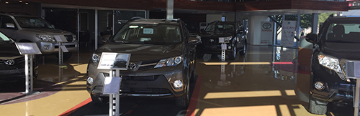
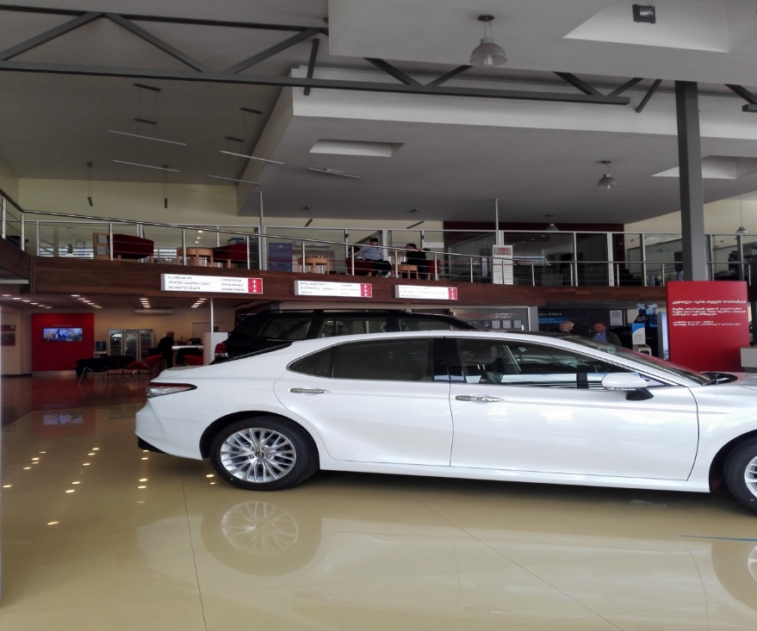
სურ.#1 - ავტომობილების სალონი
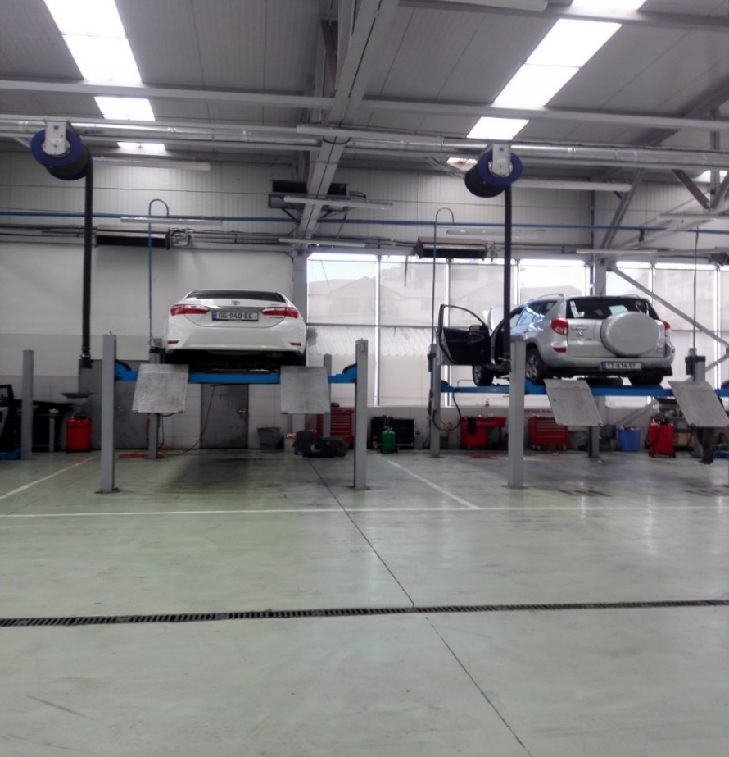
სურ.#2 - ავტომობილების სახელოსნო
ობიექტზე, ამერიკული წარმოების ,,CLEAR BURN’’-ის მოდელის წყალგამათბობელი დანადგარები განთავსებულია მათთვის განკუთვნილ დახურულ ოთახში, რაც შეეხება საწვავის (ნამუშევარი ზეთი) შესაგროვებლად გაკუთვნილ ავზს, რომლის მოცულობაა 50 კუბ.მ ასევე განთავსებულია იზოლირებულად, მისთვის განკუთვნილ დახურულ შენობაში, რომლის მოცულობა აღემატება ავზის მოცულობას. ოთახის იატაკი მობეტონებულია და ზეთების შემთხვევითი დაღვრის შემთხვევებისთვის აღჭურვილია შემკრები სისტემით, რომელიც მიერთებულია ობიექტზე არსებულ ნავთობის სეპარატორთან. გარდა ამისა, ობიექტზე იგეგმება საწვავის შესაგროვებელი რეზერვუარის განთავსებისთვის განკუთვნილი ოთახი აღიჭურვოს მეორადი შემაკავებლით და რეზერვუარის წინ მოეწყოს დაახლოებით 1 მ სიმაღლის ბარიერი (კედელი). ობიექტზე განთავსებული რეზერვუარი აღჭურვილია შიგთავსის მოცულობის საზომით.

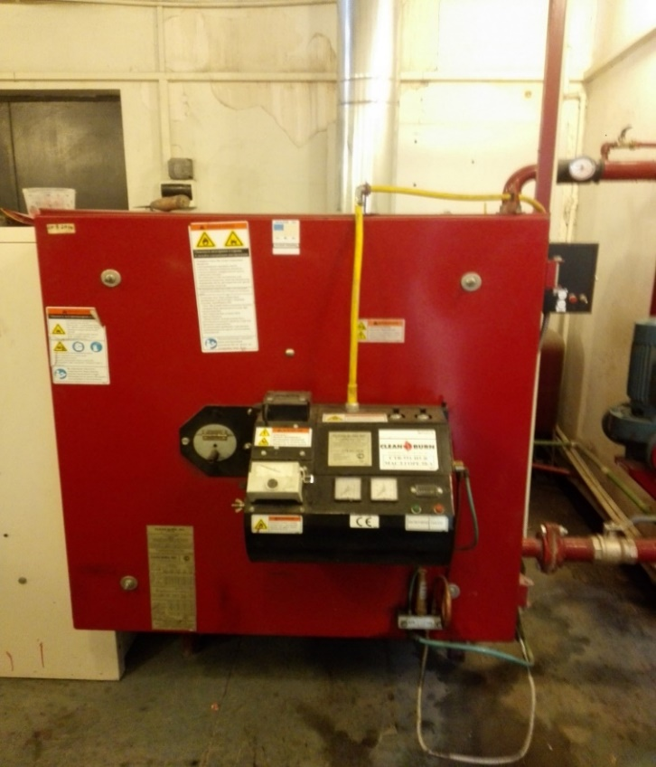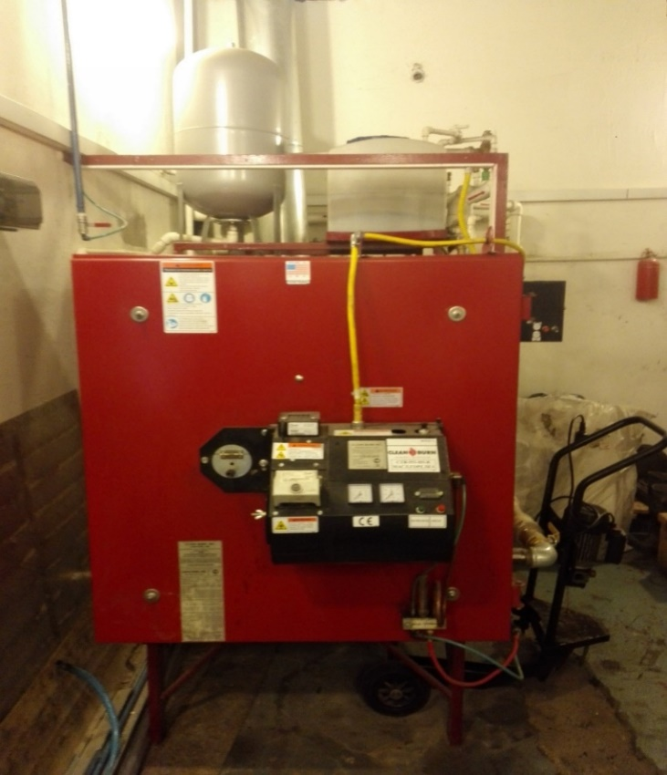
სურ.#3 - ობიექტზე განთავსებული ,,CLEAR BURN’’-ის მოდელის წყალგამათბობელი
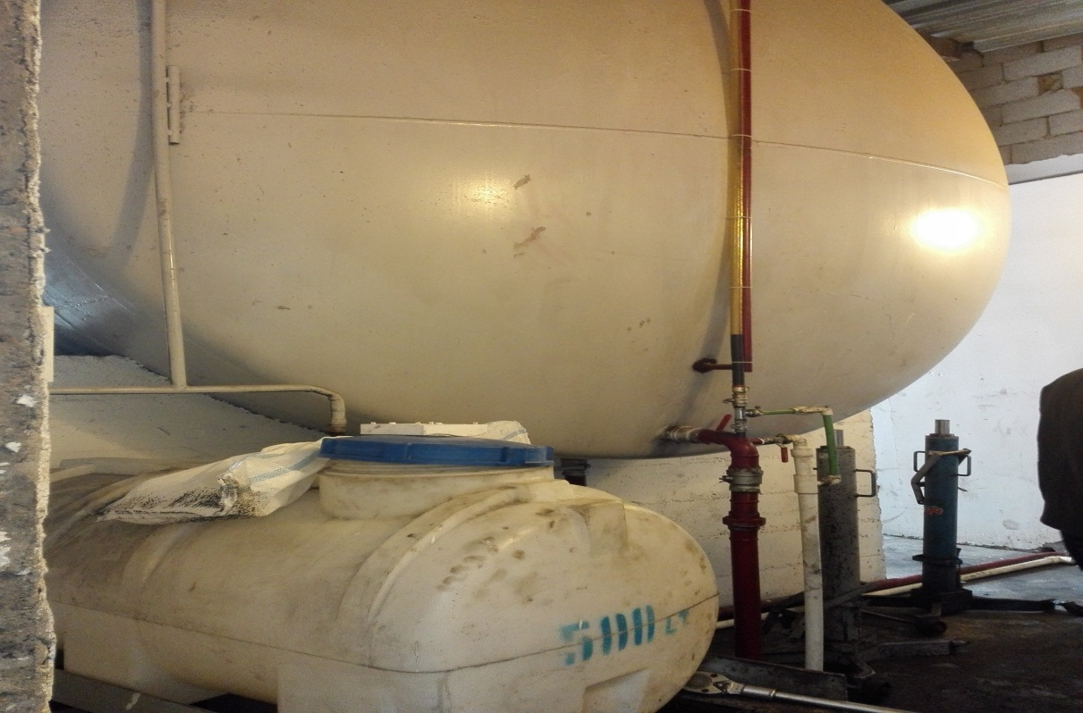
სურ.#4 - 50 კუბ.მ მოცულობის რეზერვუარი

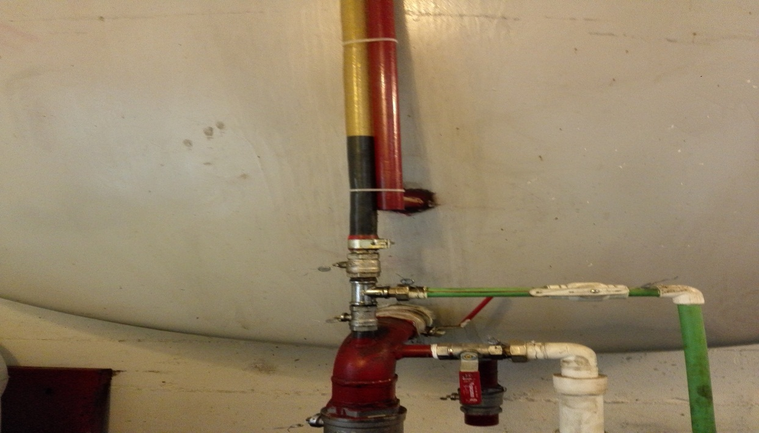
სურ.#5 - მოცულობის საზომი

ობიექტი უშუალოდ ესაზღვრება ავტომაგისტრალს. მისგან უახლოესი საცხოვრებელი სახლი დაშორებულია 10 მ მანძილზე.

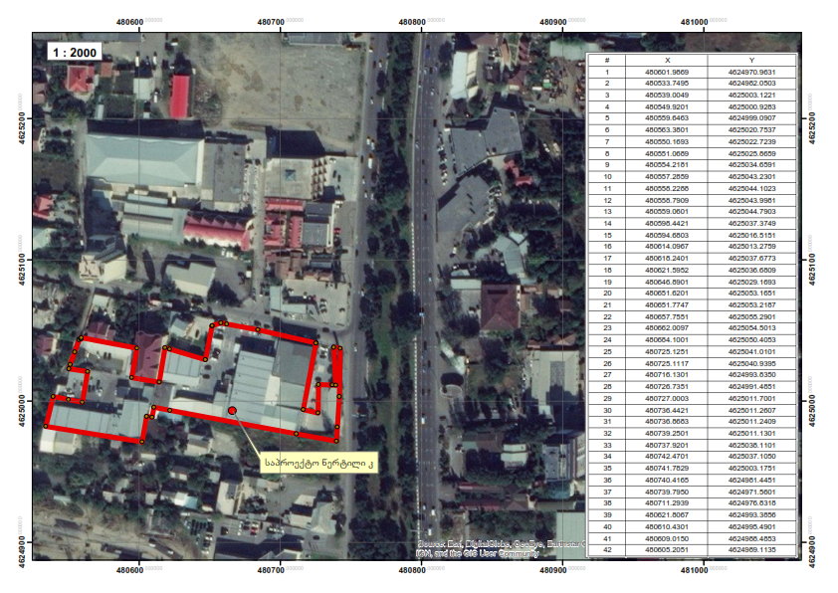
საწარმოო ობიექტის სიტუაციური რუკა

მიმდინარე საქმიანობის ტექნოლოგიური ციკლის აღწერა

შპს ,,ტოიოტა ცენტრი თბილისის’’ საწარმოო ობიექტში გათბობის მიზნით განთავსებულია ამერიკული წარმოების ,,CLEAR BURN’’-ის მოდელის წყალგამათბობელი დანადგარები, რომლებიც, მეტეოროლოგიური პირობების შესაბამისად მუშაობენ როგორც მონაცვლეობით, ასევე ერთდროულად.
საპასპორტო მონაცემების თანახმად ,,CLEAR BURN’’-ის მოდელის წყალგამათბობელი დანადგარი რეკომენდირებულია კომერციული ან საწარმოო ობიექტებისთვის და მასში შესაძლებელია საწვავად გამოყენებული იქნეს ნებისმიერი დიზელის საწვავი; ავტომობილების ნამუშევარი ზეთები; ნამუშევარი ტრანსმისიური სითხეები და ნებისმიერი ტიპის ჰიდრავლიკური ზეთები.
დანადგარი შედგება:
- ღუმელის კორპუსისგან
- საწვავის (ზეთის) მადოზირებელი ტუმბოსგან და მასზე დამონტაჟებული მექანიკური საწვავის (ზეთის) ფილტრისგან
- ელექტროკონტაქტიანი მანომეტრისგან
- ელექტრო ავტომატური თერმომეტრებისგან
- სანთურისგან რომელიც აღჭურვილია შემრევი ბლოკისგან, ჰაერისა (1.5 ატმ.) და საწვავის (ზეთის) ელექტრო სარქველებისგან, აგრეთვე საწვავის (ზეთის) გამაცხელებელი ტენით (50–60 გრადუსი)
- სანთურაში ჩამონტაჟებული ჰაერის ტურბო შებერვის ელექტრო მოწყობილობისგან
- სპეციალური საწვავი ფრქვევანასგან, რომელშიც ჩამონტაჟებულია გამაცხელებელი „ტენი“ (75–80 გრადუსი) და ჰაერის (1.5 ატმ) შემრევი (სრული წვისთვის)
- ელექტრონულ–ტრანზიტორული მართვის ბლოკისგან, რომელზეც მიერთებულია ფრქვევანაზე დამონტაჟებული ფოტოელემენტი, რაც უზრუნველყოფს დანადგარის გამართულ მუშაობას. პარამეტრების დარღვევის ან რაიმე შეფერხების (საწვავის მიწოდების შეწყვეტის, ჰაეირის და საცირკულაციო წყლის მიწოდების შეწყვეტის, კვამლიანობის და სხვა) შემთხვევაში, თიშავს დანადგარს და ინთება ავარიული წითელი ნათურა
- წვის კამერისგან, რომელშიც ჩამონტაჟებულია სპეციალური ლაბირინთული ჯიბეების ნამწვის მყარი სხეულების ატმოსფეროში გამოფრქვევის აცილების მიზნით
- საცირკულაციო წყლის ტუმბოსგან
- წყლის შემავალი და გამომავალი ურდულებისა და უკუ სარქველისგან
- წყლის ჭარბის წნევის დამცავი საქრველისგან
- ელექტრო ავტომატური მართვის პანელებისგან
- კვამლგამწოვი 450 მმ–იანი მილისგან, რომლის სიგრძე 8 მეტრია
- კომპონენტებისგან, რომელიც მოიცავს ზეთის (საწვავი) მიწოდების ქსელისა და ჰერის (1.5 ატმ) მისაწოდებლად საჭირო მილების ქსელისგან
Clean-out door - გასაწმენდი კარი
Combustion chamber - წვის კამერა
Furnace flue – ღუმელის კვამლგამწოვი
Clean-out breach – საწმენდი მილი
Clean-out cap - საწმენდი მილის სახურავი
ობიექტზე, ავტომობილების ტექნიკური მომსახურების ეტაპზე დაგროვილი ნამუშევარი ზეთის შესაგროვებლად, ეზოში განთავსებულია 1 კუბ.მ. მოცულობის რეზერვუარი, რომელიც მოთავსებულია ქვიშის ადსორბენტზე. თავდაპირველად, სწორედ აღნიშნულ რეზერვუარში გროვდება ობიექტზე წარმოქმნილი ნამუშევარი ზეთი, საიდანაც, დაგროვების შესაბამისად, ტუმბოს საშუალებით ხდება მისი გადატუმბვა დახურულ შენობაში განთავსებულ 50 კუბ.მ. მოცულობის რეზერვუარში.
50 კუბ.მ. მოცულობის რეზერვუარი ტექნოლოგიური მილსადენების საშუალებით მიერთებულია ობიექტზე განთავსებულ გამათბობელ დანადგარების ავზთან.
გამათბობელ დანადგარებში საწვავის მიწოდება (ნამუშევარი ზეთი) წარმოებს ტუმბოების საშუალებით, რომლებიც აღჭურვილია მექანიკური ფილტრებით. აღნიშნული ფილტრები უზრუნველყოფს საწვავის გაწმენდას მყარი მინარევებისგან, რაც ნამწვ აირებში მინიმუმამდე ამცირებს მყარი ნაწილაკების ემისიებს.
ტუმბოებში დამონტაჟებული მექანიკური ფილტრები ექვემდებარება პერიოდულ გაწმენდას. ფილტრების გასაწმენდად გამოიყენება ობიექტზე ნარჩენის სახით წარმოქმნილი ნავთობპროდუქტები, რომლებიც ბრუნდება ტექნოლოგიურ ციკლში (საწვავის რეზერვუარში).
პერიოდულად გაწმენდას ექვემდებარება ასევე სანთურებში ჩამონტაჟებული საწვავის ფილტრის ბადეები და გამათბობებლი სისტემები, სადაც ადგილი აქვს ნაცრის დაგროვებას. გამათბობელ დანადგარებში წარმოქმნილი მცირე რაოდენობის ნაცარი გროვდება ნარჩენებისთვის განკუთვნილ შენობა-ნაგებობაში და შემდგომი მართვის მიზნით, ხელშეკრულების საფუძველზე გადაეცემა შესაბამის კონტრაქტორს.
ობიექტზე განთავსებულ გამათბობელ დანადგარებში წარმოქმნილი ნამწვი აირები ატმოსფერულ ჰაერში გაიფრქვევა 450 მმ დიამეტრის და 8 მეტრი სიგრძის მქონე მილების საშუალებით.
დანადგარები აღჭურვილია ავარიული შეტყობინების სისტემით და გაუმართაობის შემთხვევაში ითიშება ავტომატურად. დანადგარებს სეზონურად, ექსპლუატაციაში გაშვებამდე უტარდებათ ტექნიკური დათვალიერება. საწარმოში ასევე ფუნქციონირებს ავტომობილების სამღებრო-საშრობი ბოქსი.
ავტომობილების ლაქ-საღებავებით შეღებვის ბოქსში ხორციელდება უკვე ავტომობილებზე სათუნუქე სამუშაოების ჩატარების და შესაღებად მომზადების შემდეგ მათი შეღებვა ლაქ-საღებავებით და შრობა. აღნიშნული სამუშაოების ჩატარებისათვის დღეში (8 საათი) გამოიყენება 6 კგ საღებავი და ლაქი და 1.9 კგ მათი გამხსნელები, ანუ წელიწადში სულ გამოყენებული იქნება 1.560 ტონა ლაქ-საღებავი და 0.494 ტონა გამხსნელი.
შეღებვის ბოქსიდან ავტომობილების შეღებვისას და შრობისას გამოყოფილი მავნე ნივთირებები ატმოსფეროში გაიფრქვევა გამწოვი ვენტილაციით, რომლის სიმძლავრე 8000 მ³/სთ-ში, რომელიც გაივლის საღებავის აეროზოლების ფილტრში, რომლის ეფექტურობა ტოლია არანაკლებ 98 %-ის და შემდგომ გაიფრქვევა ატმოსფეროში მილით, რომლის სიმაღლეა მიწისპირიდან 8 მეტრი და დიამეტრი 0.8 მ. ხაზობრივი სიჩქარით 4.42 მ/წმ.

დანართი 1 - ობიექტის განთავსების ტერიტორიის საკადასტრო ნახაზი
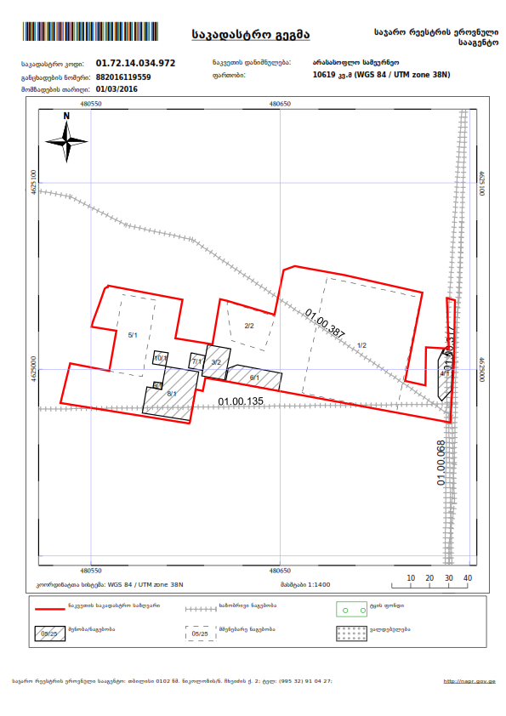

დანართი 2 - საწარმოო ობიექტის ორთო ფოტო

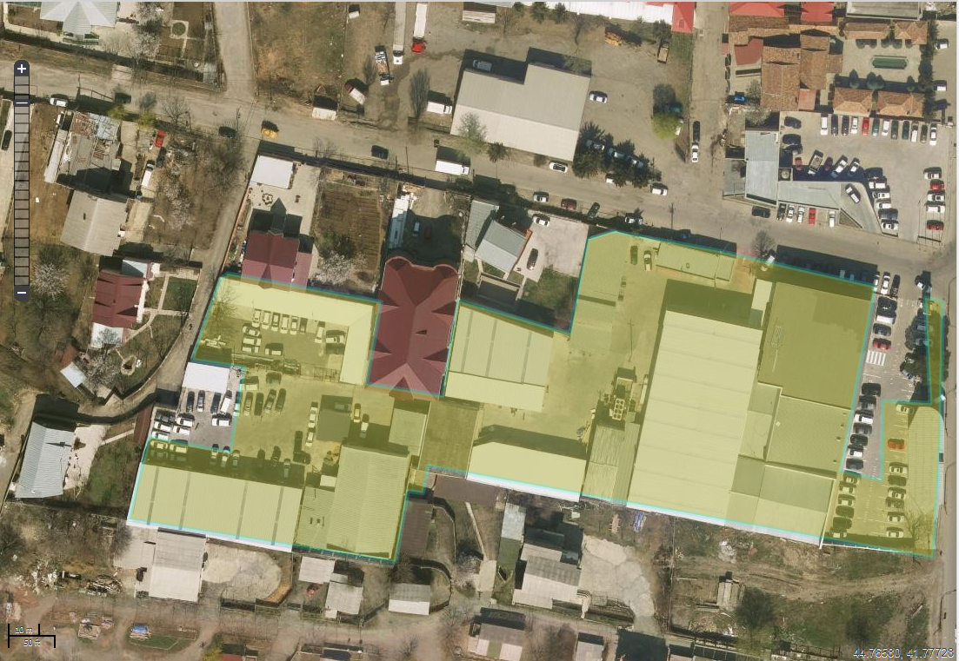

დანართი 3 - ევაკუაციის გეგმა

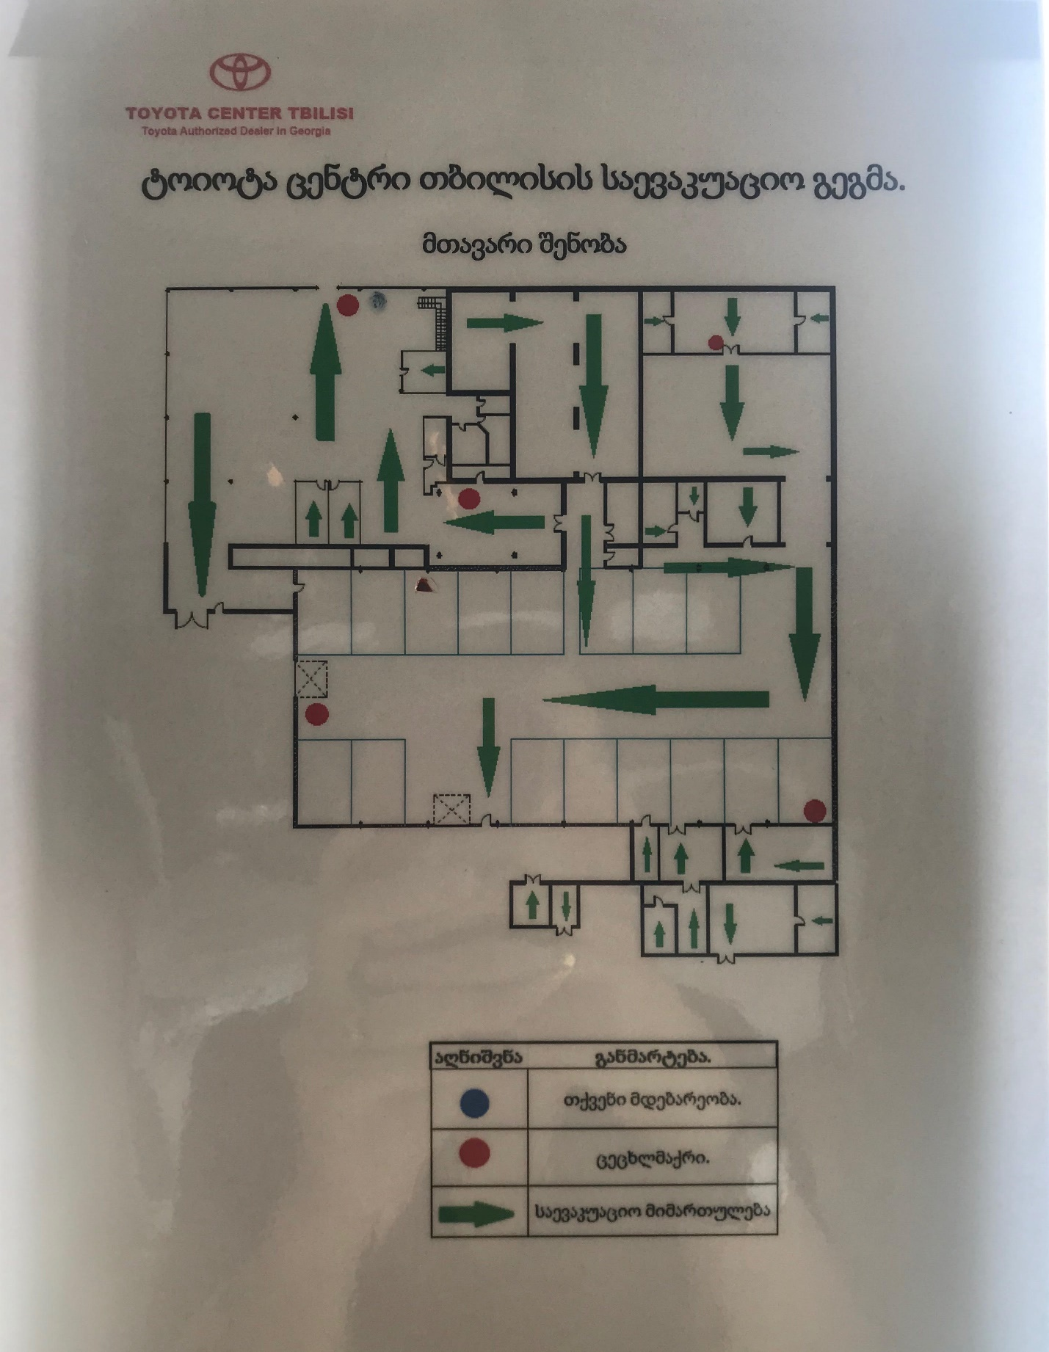

დანართი 4 - საწარმოო ობიექტის გენ. გეგმა ექსპლიკაციით
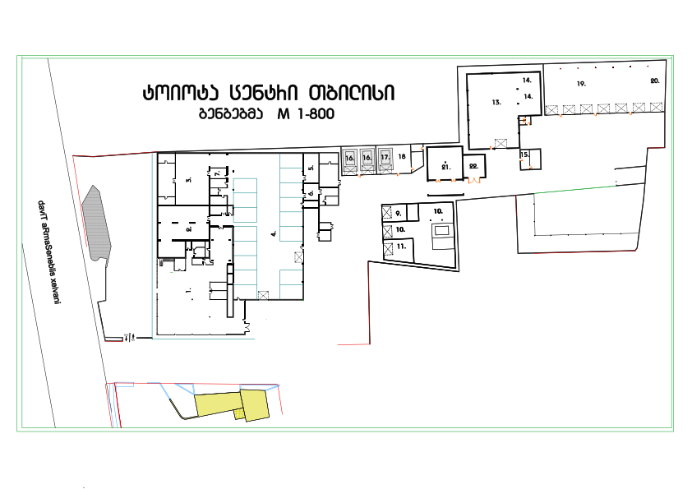
ექსპლიკაცია:
- შოურუმი
- საწყობი
- ძრავის საამქრო;
- მექანიკური საამქრო;
- გადამამუშავებელი ზეთის რეზერვუარი
- გათბობის ოთახი;
- ზეთების საწყობი
- კაბინეტები
- ვულკანიზაცია;
- ელექტროობა;
- დიაგნოსტიკა
- სამღებრო საამქრო
- საშრობი;
- საღებავების მაღაზია;
- განშლადობა;
- ხარატი;
- გადაცემათა კოლოფის რემ. საამქრო;
- სათუნუქე საამქრო
- პლასტმასის საამქრო

დანართი 5 - ამონაწერი სამეწარმეო რეესტრიდან
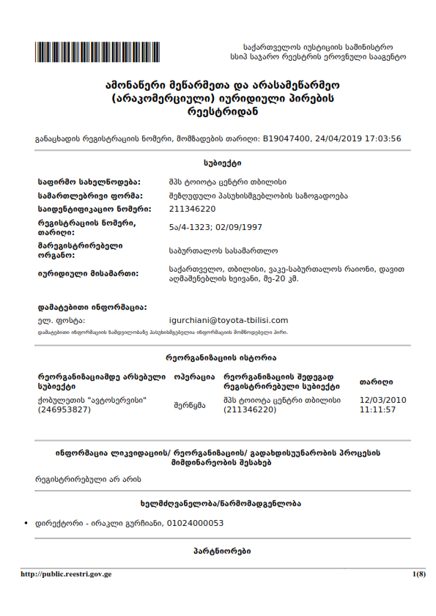

დანართი 6 - ნარჩენების გეგმის შეთანხმების დამადასტურებელი წერილი

